第八单元过关检测卷
一、填一填，画一画。(4题画图6分，其余每空3分，共57分)
1．如图，甲、乙、丙三人分别集邮票3张、5张和4张，乙给甲( ) 张时，三人的邮票同样多。
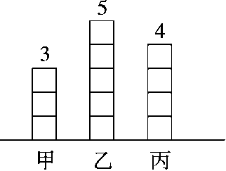
2．三年级植树情况统计图
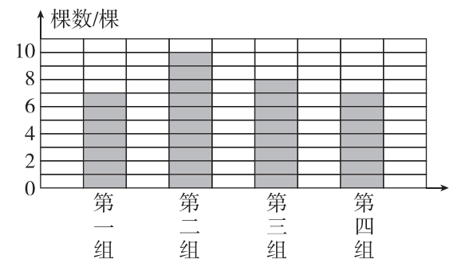
三年级平均每组植树( )棵；第( )组和第( )组植树棵数 比平均棵数少；第( )组植树棵数与平均棵数持平。
3．小明家1～5月份家庭收入与支出情况统计图
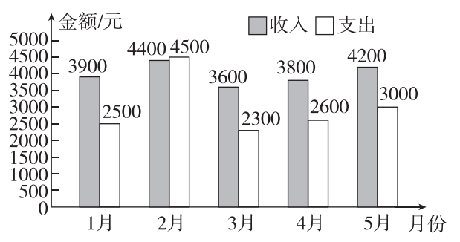
(1)收入最多的是( )月，支出最少的是( )月。
(2)5个月一共收入( )元。
(3)( )月余额最多，( )月和( )月余额同样多。
4．根据表中数据完成下面的统计图，并填空。
(1)数码相机( )月的销售量最多，普通相机( )月的销售量最少；
(2)( )月两种相机销售量差距最大。
某门市部1～4月数码相机和普通相机
销售量情况统计表
月份数量/台品种 | 1月 | 2月 | 3月 | 4月
数码相机 | 750 | 600 | 650 | 800
普通相机 | 400 | 350 | 300 | 350
某门市部1～4月数码相机和普通相机
销售量情况统计图
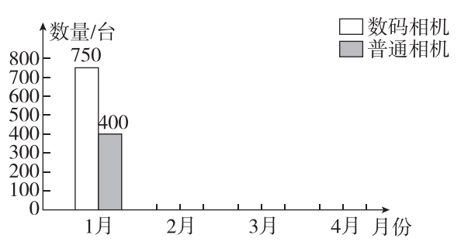
5．某商场第一季度售出电视机情况统计图
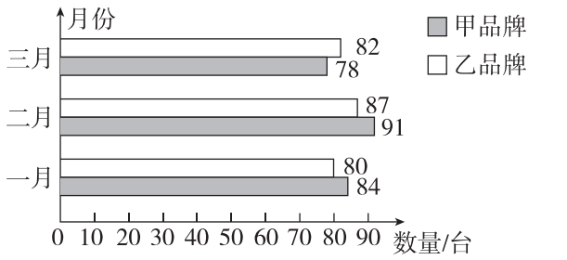
(1)乙品牌的电视机二月比一月销售量增加( )台。
(2)第一季度共销售甲品牌电视机( )台。
(3)三月份甲品牌电视机销售量比乙品牌少( )台。
二、选择。(每题3分，共15分)
1．某公司上半年生产饮料42万箱，平均每月生产多少万箱？列式为 ( )。
A．42÷12 B．42÷2 C．42÷6
2．丽丽数学、英语的平均分是95分，其中英语是91分，数学是( ) 分。
A．90 B．95 C．99
3．师傅和徒弟两人3天合作生产了一批零件，第一天生产了234个， 第二天生产了287个，第三天生产了293个，平均每人生产多少 个？列式为( )。
A．(234＋287＋293)÷2
B．(234＋287＋293)÷3
C．(234＋287＋293)÷2÷3
4．三年级4个班同学捐图书，一班和二班共捐23本，三班捐了15 本，四班捐了22本，平均每班捐图书( )本。
A．20 B．15 C．5
5．五个人踢毽子，丽丽踢了39下，明明踢了28下，华华踢了10下， 另外两个人踢的下数都比明明少、比华华多。这五个人踢毽子下 数的平均数( )。
A．大于10，小于28 B．等于28
C．大于28，小于39
三、解决问题。(2题8分，其余每题10分，共28分)
1．下面的统计图是鲜花店本周四种花的销售情况。
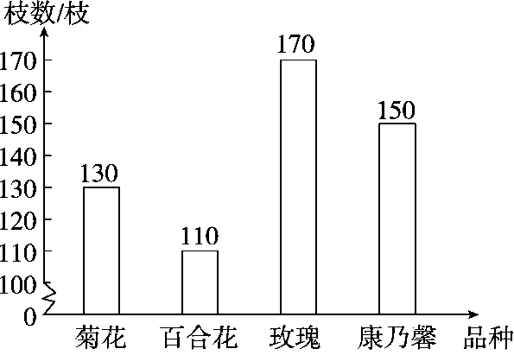
(1)平均每种花销售多少枝？

(2)如果你是花店老板，下周要购进鲜花，你会怎样进货？

2．下面是小亮组和小玲组回收废纸情况。

从回收废纸的情况看，哪组同学环保意识更好？为什么？

3．小明和小刚练习50米蛙泳，每次的成绩如下。
 | 第一次 | 第二次 | 第三次 | 第四次 | 平均
小明 | 110秒 | 102秒 | 112秒 | 100秒
小刚 | 104秒 | 110秒 | 107秒
(1)他们两人的平均成绩各是多少？并填在表格里。

(2)假如要选他们两个当中的一个去参加比赛，你认为应该选谁？为 什么？

答案
一、1．1 2．8 一 四 三
3．(1)2 3 (2)19900 (3)1 4 5
4．图略 (1)4 3 (2)4
5．(1)7 (2)253 (3)4
二、1．C 2．C 3．A 4．B 5．A
三、1．(1)(130＋110＋170＋150)÷4＝140(枝)
答：平均每种花销售140枝。
(2)多进些康乃馨和玫瑰，少进些百合花。
2．56÷4＝14(kg) 60÷6＝10(kg)
答：小亮组同学环保意识更好，因为小亮组人均回收废纸14 kg，比小玲组人均回收废纸10 kg多。
3．(1)(110＋102＋112＋100)÷4＝106(秒)
(104＋110＋107)÷3＝107(秒)
小明：106秒 小刚：107秒
(2)应该选小明，因为小明更快。

